实验室网络数字视频监控系统设计方案
北京同立在线系统集成有限公司
一、总体设计思路
1 设计原则
结合各地用户的实际需求和我公司多年来在信息系统集成方面的经验，在设计思路上遵循以下原则：
1.1以可扩展性为设计基础
随着技术的发展，各个智能系统都会面临设备数量增加和技术升级的局面。因而在初期的设计中，应尽量选择最有发展潜力的技术和扩展性好的设备，以满足人们不断提高的实验室安全管理的要求。
1.2以安全性为设计的核心
安全性设计必须放在智能化系统的核心地位，只有在安全的前提下才能谈到其他各个方面。公共实验室的视频监控除了符合普通公共场所视频监控的要求外，还要考虑防爆、防雾等特殊要求。
1.3方便应用为智能化设计的主导思想
本着科技以人为本的精神，系统应最大限度的服务于使用者和管理者，因此系统的稳定性和方便性必须贯穿于智能化系统设计的始终。
1.4以先进性为设计标准
系统应充分遵循现有的国际通行设计规范。在设计和实施时，最大限度地利用当今先进、成熟、具有发展前途的计算机技术、通信技术、自动化技术。采用具有良好开放性的技术，采用国际标准或事实上的国际标准，从而保证系统能够随科技的发展而平滑升级。
1.5以经济性为目标
任何先进的技术和产品都必须以服务大众为基础，先进但不能贵族化，要考虑系统投资的渐进性、合理性、重要性。三者缺一不可。综合性价比高，是我们也要考虑的。
二、设计依据和标准
在总体结构上，根据行政划分，至少设置一个中央控制室，所有实验室的视频图像都上传到这里，方便管理者对实验室的整个情况统筹管理。发现问题可及时制止和报警，尽量避免人身伤害和设备的损坏。
为了更好监看整个实验室的情况，可按照全方位无死角部位进行设计。在个别实验室，根据其特殊性，采用静态摄像机通观全局，动态摄像机查看细节，通对过云台和镜头控制查看放大某个部位。通过数字硬盘录像机作记录，以便发生事故后备查。
设计依据包括：
（1）根据用户方要求
（2）有关规范和标准：
《民用闭路监视电视系统工程技术规范》GB0198-94
《安全防范系统通用图形符号》GB/T74-94
《安全防范工程程序和要求》GA/T74-94
《安全防范工程程序与要求》GA/T74-94]
《安全防范工程费用概预算编制方法》GT/T70-94
三、网络数字视频监控系统组成及性能指标
视屏监控系统按功能可分为三部分：前端摄像设备、信号传输、信号处理。
3.1 前端摄像设备
摄像部分的主体是摄像机，其功能为观察、收集信息。摄像机的性能及其安装方式是决定系统质量的重要因素。光导管摄像机已被淘汰，由电荷耦合器件简称CCD摄像机所取代。其主要性能及技术参数要求如下：
1)色彩：摄像机有黑白和彩色两种，通常黑白摄像机的水平清晰度比彩色摄像机高，且黑白摄像机比彩色摄像机灵敏，更适用于光线不足的地方和夜间灯光较暗的场所。黑白摄像机的价格比彩色便宜。但彩色的图像容易分辨衣物与场景的颜色，便于及时获取、区分现场的实时信息。
2)清晰度：有水平清晰度和垂直清晰度两种。垂直方向的清晰度受到电视制式的限制，有一个最高的限度。由于我国电视信号均为PAL制式，PAL制垂直清晰度为400行。所以摄像机的清晰度一般是用水平清晰度表示。水平清晰度表示人眼对电视图像水平细节清晰度的量度，用电视线TVL表示。
目前选用黑白摄像机的水平清晰度一般应要求大于500线，彩色摄像机的水平清晰度一般应要求大于400线。
3)照度：单位被照面积上接受到的光通量称为照度。Lux(勒克斯)是标称光亮度(流明)的光束均匀射在lm²面积上时的照度。摄像机的灵敏度以最低照度来表示，这是摄像机以特定的测试卡为摄取标，在镜头光圈为0.4时，调节光源照度，用示波器测其输出端的视频信号幅度为额定值的10%，此时测得的测试卡照度为该摄像机的最低照度。所以实际上被摄体的照度应该大约是最低照度的10倍以上才能获得较清晰的图像。
目前一般选用黑白摄像机的最低照度，当相对孔径为F／1.4时，最低照度要求选用小于0.1Lux;选用彩色摄像机的最低照度，当相对孔径为F／1.4时，最低照度要求选用小于0.2Lux。
3)同步：要求摄像机具有电源同步、外同步信号接口。对电源同步而言，使所有的摄像机由监控中心的交流同相电源供电，使摄像机场同步信号与市电的相位锁定，以达到摄像机同步信号相位一致的同步方式。
对外同步而言，要求配置一台同步信号发生器来实现强迫同步，电视系统扫描用的行频、场频、帧频信号，复合消隐信号与外设信号发生器提供的同步信号同步的工作方式。
系统只有在同步的情况下，图像进行时序切换时就不会出现滚动现象，录、放像质量才能提高。
4)电源：摄像机电源一般有交流220V，交流24V，直流12V，可根据现场情况选择摄像机电源但推荐采用安全低电压。选用12V直流电压供电时，往往达不到摄像机电源同步的要求，必须采用外同步方式，才能达到系统同步切换的目的。
5)自动增益控制(AGC)：在低亮度的情况下，自动增益功能可以提高图像信号的强度以获得清晰的图像。目前市场上CCD摄像机的最低照度都是在这种条件下的参数。
6)自动白平衡：当彩色摄像机的白平衡正常时，才能真实地还原被摄物体的色彩。彩色摄像机的自动白平衡就是实现其自动调整。
7)电子亮度控制：有些CCD摄像机可以根据射入光线的亮度，利用电子快门来调节CCD图像传感器的曝光时间，从而在光线变化较大时可以不用自动光圈镜头。使用电子亮度控制时，被摄景物的景深要比使用自动光圈镜头时要小。
8)逆光补偿：在只能逆光安装的情况下，采用普通摄像机时，被摄物体的图像会发黑，应选用具有逆光补偿的摄像机才能获得较为清晰的图像。
3.1.1镜头选择
镜头按功能和操作分类：
1)摄取静态目标的摄像机，可选用固定焦距镜头，当有视角变化要求的动态目标摄像场合，可选用变焦距镜头。镜头焦距的选择要根据视场大小和镜头到监视目标的距离而定。
F=A × L/B
式中 F——焦距(mm)； A——像场、宽(mm)；
L——镜头到监视目标的距离； B——视场高(L、B采用相同的度量单位)。
2)选择镜头焦距时，必须考虑摄像机图像敏感器画面的尺寸，有2/3”、1/2”、1/3”、1/4”四种型式，这四种模式都具有垂直X水平尺寸为3X4的方位比，而四种模式摄像机对应于某一个镜头，则下一个模式正好与它上一个模式摄像机相差一个镜头焦距的档次。如专1/2”摄像机使用16mm镜头的视角范围正好与1/3"摄像机使用12mm焦距的镜头相同。以此类推。
3)对景深大、视场范围广的监视区域及需要监视变化的动态场景，一般对应采用带全景云台的摄像机，并配置6倍以上的电动变焦距带自动光圈镜头。
4)使用电荷耦合器件(CCD)时，一般均应选择自动光圈镜头，对于室内照度恒定或变化很小的时可选择手动可变光圈镜头，电梯轿箱内的摄像机镜头应根据轿箱体积的大小选用水平视场角大于70°的广角镜头。
5)随着小型化需要，镜头尺寸需缩小，除通常摄像机镜头的标准C接口外，引入了Cs接口。由于Cs接口比C接口短5mm，减小了镜头与敏感件的间距，故Cs接口系统体积小、轻，且Cs接口镜头价格较便宜。Cs接口摄像机可配用Cs接口镜头，也可使用C接口镜头再加上引入5mm隔条环。而C接口摄像机只能配用C接口镜头，不能使用Cs接口的镜头。
6)摄像机镜头应从光源方向对准监视目标，避免逆光。镜头的焦距和摄像机靶面的大小决定了视角，焦距越小，视野越大，焦距越大，视野越小。若要考虑清晰度，可采用电动变焦距镜头，根据需要随时调整。
7)通光量：镜头的通光量是用镜头的焦距和通光孔径的比值(光圈)来衡量的，一般用F表示。在光线变化不大的场合，光圈调到合适的大小后不必改动，用手动光圈镜头即可。在光圈线变化大的场合，如在室外，一般均需要自动光圈镜头。
3.2 传输系统
监视现场和控制中心总有一定距离，从监视现场到控制中心需要图像信号传输图像信号，同时从控制中心的控制信号要传送到现场，所以传输系统包括视频信号和控制信号传输两部分。
3.2.1 视频信号传输
一般采用同轴电缆传输视频基带信号，也可采用光缆传送电视信号以及用平衡电缆对也就是利用电话电缆传送。由于电缆对外界的静电场和电磁波有屏蔽作用，可减少串扰，传输损失也较小。但当电缆作为长距离传送媒体时，会发生对地不平衡低频地电流的影响，有时也会有高频干扰。信号传输带宽为50Hz～4MHz，当传输距离在200m以内时，用同轴电缆传送，其衰减的影响一般可不予考虑；当传输距离大于200m时，电缆衰减量较大，为了能把整个带宽内不同频率的信号进行传输，必须使用电缆补偿放大器。某些场合，布线非常困难时，可以采用无线传输如微波定向传输，但它要占用频率资源，需经无线电管理委员会核准。

3.2.2 控制信号传输
对于CCTV，常用的控制方式有直接控制、编码控制、同轴视控。目前直接控制由于线缆过多，很少采用。编码控制是将全部控制命令数字化(调制)后再传输，到控制设备后再解调，还原成直接控制量，可节约线缆。这种方式传输距离长，目前工程中采用较多。

3.3 显示及信号处理

3.3.1 数字硬盘录像系统
数字硬盘录像是当今安保电视系统领域最新型的、性能最卓越的数字化图像记录设备，它将监控系统中所有的摄像机摄取的画面进行实时数字压缩并录制存档，可以根据任意检索要求对所记录的图像进行随机检索。由于采用了数字记录技术，能大大增强录制图像的抗衰减、抗干扰能力，因此无论经过多少次的检索或录像回放都不会影响播放图像的清晰度，而传统的模拟方式记录的录像带在经过若干次检索及回放后，图像质量将会有一定的衰减并引起信号信噪比的下降。当需要对已存储的图像进行复制时，数字记录的图像不存在复制劣化的问题，而模拟方式记录的图像每经过一次复制就要劣化一次。
数字硬盘录像系统是集计算机网络化、多媒体智能化与监控电视为一体，以数字化的方式和全新的理念构造出的新一代监控图像硬盘录像系统。系统在实现本地数字图像监控管理的同时，又能实现监控图像画面的远程传送，加强了整体安全管理。在系统中，所有图像数据均以数字形式保存，这与传统的模拟信号系统相比较，打印出的照片具有更高的清晰度和逼真感，数据的传输更可靠，速度更快。系统以模块化设计为基础，各个模块包括：信号采集模块、监控模块、图像录制模块、远程访问模块和中央控制模块。整个系统维护简便，易于安装。
由于数字硬盘录像设置在计算机系统中，信息可以自由传递到网络能够到达的范围，因此监控图像的显示不再拘于传统的图像切换方式，可以根据需要在任何被授权的地点监控任何一处的被控图像，使系统具有极强的安全管理能力。监控图像通过图像录制模块以高压缩率存储于高容量磁盘阵列中，可随时供调阅、快速检索。也就是说，可将多个摄像机(目前最多为32个)的多路图像实时显示于一台监视器上，同时，还可将所有的图像录制于其内置的硬盘驱动器中，以备回放、查找和转换，并可将图像备份至外置硬盘中。所有操作，都可在遥控器上完成，从而摆脱Windows操作系统，避免了死机现象。相对于传统的磁带记录方式，操作简便，可靠性，回放质量更高。所有记录可供长时间保存，重复利用率极高。还可被转录制成光盘用于存档保存。在大于40G的硬盘配置下，动态录像约可以存储一个月甚至更长时间。

3.3.2 数字硬盘录像系统的主要特点
- 高效率，耐用，节省维修费用。
数字硬盘录像，使已录制图像的抗衰减、抗干扰能力大大增强，可以反复录像、回放、检索而不失真和破坏，高效耐用，节省了很多维修费用。与传统的录像带的图像存储经长期使用容易损坏相比较具有极大优越性。
- 与现有的安保电视系统设备可兼容。
在现有的安保电视系统配置设备的基础上，只是更换旧的盒式录像机和多画面视频处理器，仍可保留系统配置的其他设备。
- 采用特殊的压缩存储技术。
采用特殊的压缩存储技术，以满足高活动性的动态清晰度录像以及高效率的压缩存储这两方面的要求，目前有的借用标准的MPEG压缩存储技术，有的采用D-TEG编码压缩方法来达到高效压缩率比。
- 高速搜索和清晰度静像。
由于系统采用硬盘存储图像，故系统能提供快速搜索功能和高清晰度静像。图像分辨率一般可达：752X 582或640X480像素。录像速度：25帧／s。回放速度：25帧／s。录像和回放前都可以准确到年／月／日／时／分／秒，并可以独立调节每路画面的色彩、亮度、对比度和色饱和度。
（5）保密性强。
传统电视监控系统中使用磁带记录所发生的实时图像，但若一旦为犯罪分子所掌握，这就为犯罪分子销毁证据、替换或抹掉录像带内容等多项技术犯罪提供了机会，因为任何人员，只要能够接触到录像机就可以进行各种操作。而数字化电视监控系统中图像的播放是由计算机程序来控制，对图像存档、回放和状态设置等操作均有严格的密码控制，即使是操作人员，如果不知道密码或其密码的权限不包含有上述操作内容，就无法知道已录制图像的内容。另外，由于采用的是硬盘录像，不需要更换存储媒体，任何人都很难取走硬盘，或者取走也无法回放，保密性极强。

3.3.3 显示部分
显示部分主要由黑白／彩色监视器、液晶显示器或液晶监视器等设备组成。黑白／彩色专用监视器是实现对摄像机视频信号再现图像的设备，一般要求黑白监视器的水平清晰度应大于600线，彩色监视器的清晰度应大于350线。
北京同立公司具有信息系统集成的丰富经验，在考察用户现场情况和充分理解用户需求后，会提出具体的视频监控方案。

系统原理图

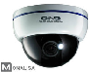
四、主要设备参数性能

4.1 市内采转黑半球摄像机
成像元件：1/3 inch SONY Super HAD CCD Ⅱ
扫描系统：PAL/NTSC
水平分辨率：彩色600TV线，650TV线（黑白）
固定镜头：f=3.8mm
最低照度: 0.1Lux
视频输出：1.0Vp-p(75Ω,复合视频)
信噪比(S/N)：大于50dB(AGC关)
自动增益：开/关
背光补偿：低/中/高/关
电子快门速度：1/50~1/120,000
白平衡：自动/手动/手动自控
操作温度：-10&#730;C~45&#730;C(温度)/30%~80%(湿度)
供应电压：12VDC (10V~15V）
功率消耗：最大1.8W/150mA
尺寸：113.2 x 79.15 mm
重量：约210g

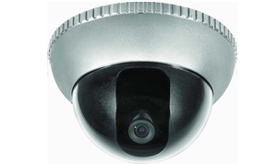
4.2 防爆彩色半球摄像机
成像元件：1/3 SONY CCD
扫描系统：PAL/NTSC
水平分辨率：彩色480线
固定镜头：f=3.6mm
最低照度: 0.1Lux
视频输出：1.0Vp-p(75Ω,复合视频)
信噪比(S/N)：大于50dB(AGC关)
自动增益：开/关
背光补偿：低/中/高/关
电子快门速度：1/50-1/100,000秒
白平衡：自动/手动/手动自控
操作温度：-20℃-50℃
供应电压：12VDC）
功率消耗：最大1.8W/150mA
尺寸：113.2 x 79.15 mm
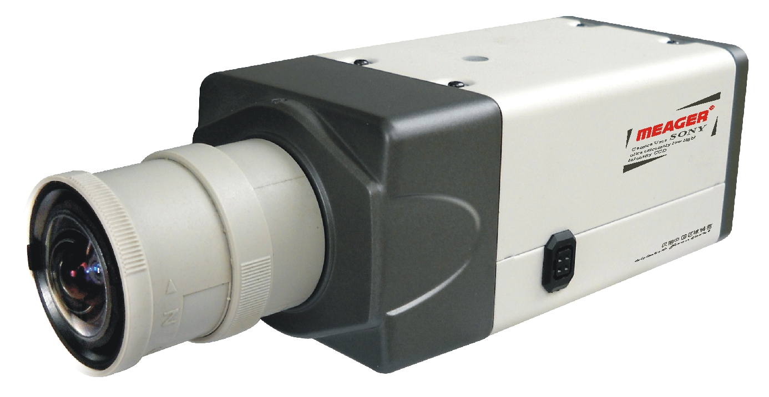
4.3 日夜全彩色超低照度摄像机
成像元件： 1/3”EM-CCD（电子增倍）
扫描系统：PAL/NTSC
水平分辨率：彩色480线
最低照度: 0.0003Lux@F1.2
视频输出：1.0Vp-p(75Ω,复合视频)
信噪比(S/N)：大于50dB
光圈控制：DC驱动
镜头接口：C/CS-接口(易对焦型)
背光补偿：自动
电子快门速度：自动1/50~120,000秒
白平衡：自动
操作温度：-10℃-50℃；20~90％RH
供应电压：12VDC
功率消耗：最大1.8W/150mA
尺寸：131*65*55MM
重量：500g

4.4 普通彩色摄像机
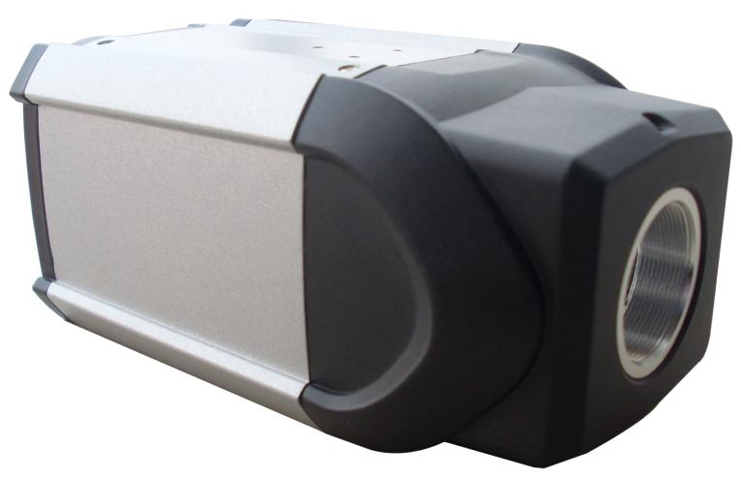
成像元件： 1/3 sony CCD
扫描系统：PAL/NTSC
水平分辨率：彩色480线
最低照度: 0.01Lux@F1.2
视频输出：1.0Vp-p(75Ω,复合视频)
信噪比(S/N)：大于50dB
光圈控制：DC驱动
镜头接口：C/CS-接口(易对焦型)
背光补偿：自动
电子快门速度：自动1/50~120,000秒
白平衡：自动
操作温度：-10℃-50℃；20~90％RH
供应电压：12VDC
功率消耗：最大1.8W/150mA
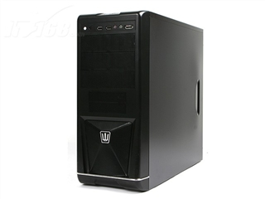
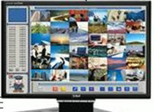
尺寸：131*65*55MM
重量：365g
4.5 数字硬盘录像机
- 标准H.264 main profile压缩算法；
- 高速USB2.0接口快速USB备份、升级和刻录等操作，优化流畅的鼠标控制；
- 钟塔式机箱，外观精巧，功耗更低，用户体验更人性化，进一步满足非专业消费者使用需求；
- 支持六工同时操作：录像、回放、网传、备份、手机监控和界面操作；
- 稳定成熟的应用平台：双核嵌入式数字视频处理器和嵌入式LINUX操作系统，免疫病毒，7*24小时连续工作；
- 人性化用户界面：16位真彩色半透明图形化菜单界面，支持USB鼠标，菜单注释提示；
- 流畅的网络应用：支持IE对本机多画面实时预览，参数设置，拷贝或回放录像；支持普通家用宽带或局域网等常用网络形式；
- 强大的回放功能：优化的四画面同步回放，秒级精度录像查询，方便的录像检索方式，分类查询，回放同步备份功能；
- 专业文件系统：分段录像不会产生磁盘碎片，数据高保密性，支持任意容量硬盘；
- 两级用户管理权限模式；
- 系统可定期自动维护，远程升级。
五 系统原理示意图
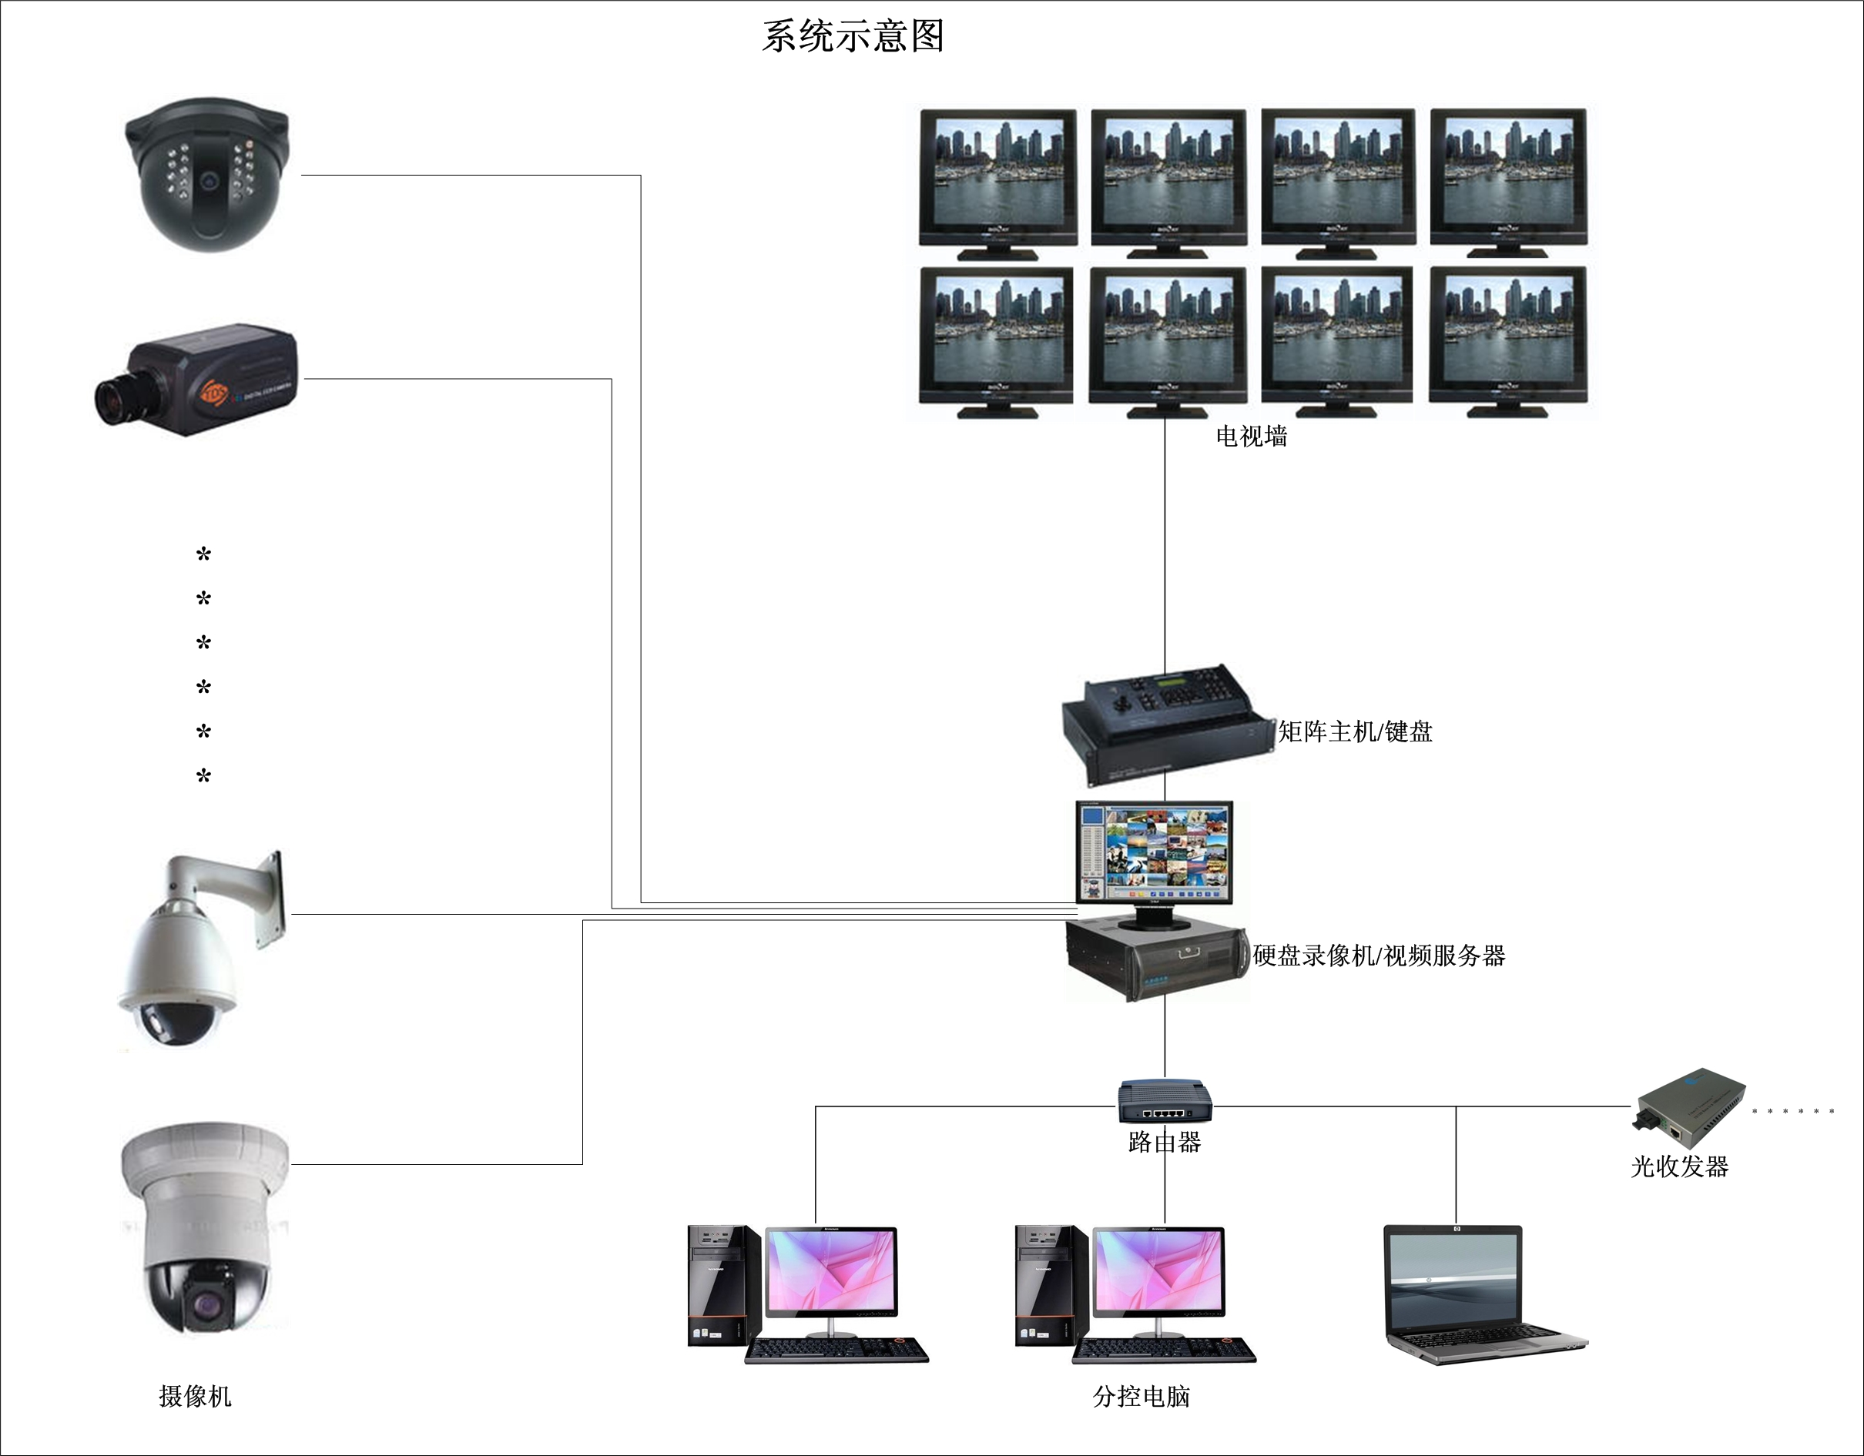
北京同立在线系统集成公司 工程部

